Universidade de Brasília
Engenharia de Reatores Químicos – IQD0048
Prof. Alexandre Umpierre – 1/2022 – 15/09/2021 – Turma 01
Prova P2

Nomes/Matrículas: Nome1/matrícula1
Nome2/matrícula2
Nome3/matrícula3

Questão 1: Inicie a redação de sua resposta aqui.
Não é necessário escrever/copiar os enunciados das questões.
Leia atentamente as instruções disponibilizadas. A inadequação ao template e às instruções implicará em desconto na nota final, proporcionalmente à ocorrência de problemas.
O limite de páginas desta avaliação é 10 páginas, ao todo.

Questão 2: Inicie a redação de sua resposta aqui.

Questão 3: Inicie a redação de sua resposta aqui.

Três exemplos de inserção de equações: (não é necessário numerar as equações que não sejam referenciadas no texto.)

(1)

(2)

Alternativa para edição de expressões matemáticas:
https://www.somatematica.com.br/softOnline/mathEditor/
Exemplo de tabela:

Tabela 1. Escrever aqui o caption da tabela.
Regime | Condição
Laminar ^{a)} | 1100 < Re
Intermediário | 1100 < Re < 2100
Turbulento ^{b)} | Re > 2100
^{a)} Primeira observação.
^{b)} Segunda observação.

Gráficos devem ter títulos nos eixos, escalas adequadas, caption, referenciadas prévia no texto, legendas preferencialmente no caption; e devem não ter muitas cores (poluição visual), título. Veja mais instruções no documento de instruções
Exemplos de figuras:
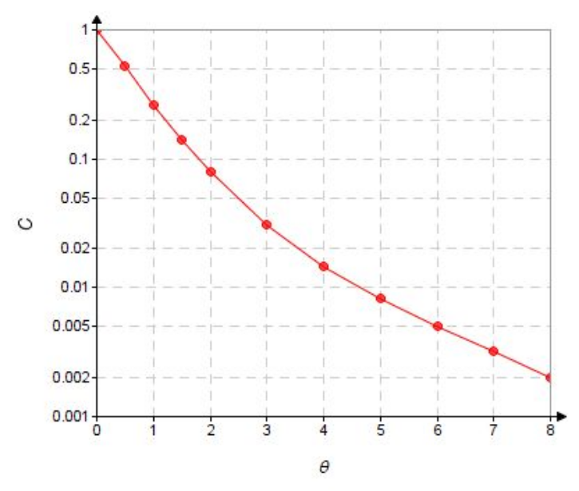 | 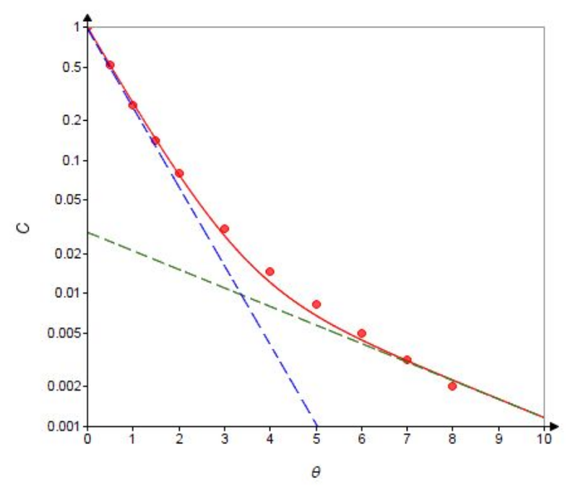
(a) | (b)

Figura 1. (a) Concentração de traçador detectada à saída do tanque relativa à concentração inicial em função do número de tempos de residência. (b) Ajuste dos dados experimentais ao modelo de desvio de idealidade com volume de troca .
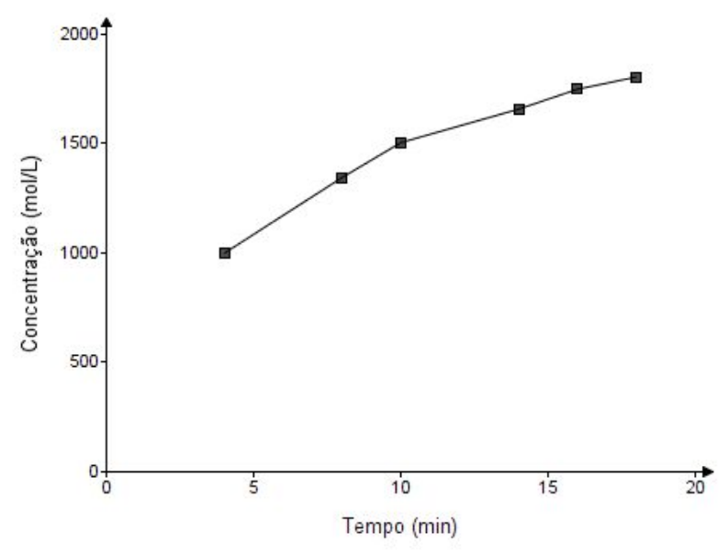
Figura 2. Concentração de traçador detectada à saída do tanque.

Exemplos de referências.
Referências
[1] Foust, A. S., C. W. Clump, L. A. Wenzell, L. Maus, L. B. Andersen, Principles of Unit Operations. Rio de Janeiro: LTC. 1982.
[2] Blackadder, D. A.; Nedderman, R. M. Manual de Operações Unitárias. São Paulo: Hemus, 2004.
[3] Silva, J.C., Souza, R.M., Einstein, A., Journal of Catalysis, 11, 1999, 13-19.
...

